RAD: 2023-00025

JUZGADO 19 CIVIL MUNICIPAL DE CALI

AUDIENCIA 5 DE MARZO 2024 A LAS 9:30 AM

<https://call.lifesizecloud.com/20835130>

**DEMANDANTES:**

1. JORDAN FABIAN OSPINA PINEDA

**DEMANDADOS:**

1. ESTEBAN RODRIGUEZ RUIZ (CONDUCTOR)
2. HECTOR VALENCIA LOZANO (PROPIETARIO)
3. HDI SEGUROS

**LLAMADO EN GARANTÍA:** HDI

**HECHOS**

El 26 de diciembre de 2021 a la altura de la Cra 15 #11 de la ciudad de Cali ocurrió un accidente de tránsito en donde el conductor del vehículo de placas KWL-898 lesionó al señor JORDAN FABIAN OSPINA PINEDA el cual se movilizaba a bordo de la motocicleta de placas EVD-25F.

El IPAT estableció como hipótesis del accidente, no respetar el semáforo en rojo para todos los conductores.

Las lesiones del señor Jordan fueron fractura de la clavícula izquierda, lo que le generó dolor residual del hombro izquierdo y una perturbación funcional de miembro superior izquierdo de carácter permanente. La víctima fue calificada con una PCL del 11.50% (junta de calificación de invalidez del Valle del Cauca).

**PRETENSIONES**

DAÑO EMERGENTE: $1.000.000

LUCRO CESANTE CONSOLIDADO $2.064.931

LUCRO CESANTE FUTURO $32.716.620

PERJUICIOS MORALES $26.000.000

DAÑO A LA VIDA EN RELACIÓN $26.000.000 (20SMLMV)

TOTAL: $87.781.551

**LIQUIDACIÓN OBJETIVA**

* DAÑO EMERGENTE: $0
* LUCRO CESANTE C Y FUTURO $29.088.872
* PERJUICIOS MORALES $10.000.000
* DAÑO A LA VIDA EN RELACIÓN $10.000.000

TOTAL $ 49.088.874.

**FRENTE AL CONTRATO DE SEGURO**

* Póliza Seguro de Automóviles No. 4351399
* vigente del 30 de noviembre de 2021 al 30 de noviembre de 2022
* Accidente el 26 de diciembre de 2021
* Asegurado: Héctor Valencia Lozano.
* Cobertura: RCE ampara la responsabilidad civil extracontractual derivada de la conducción del vehículo de placas KWL-898
* Valor asegurado: 3 mil millones (no puede exceder por victima 1000 SMLMV)

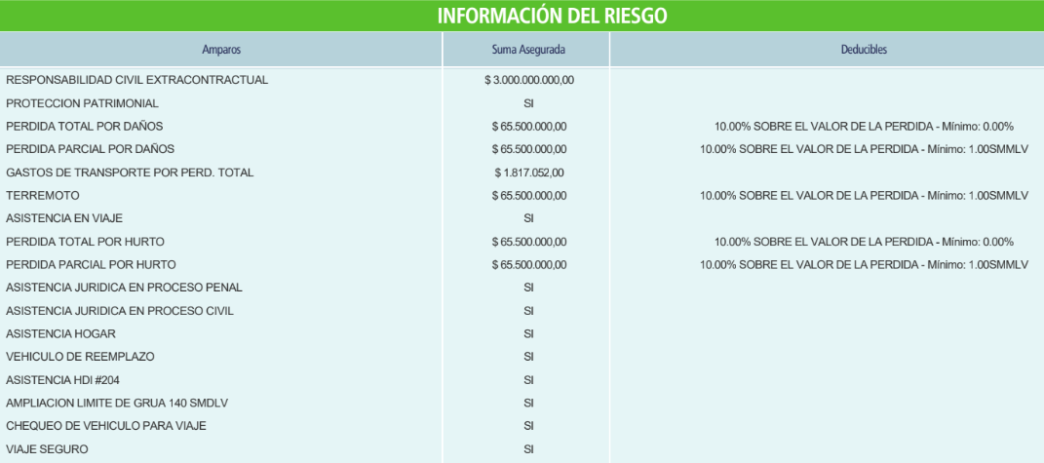

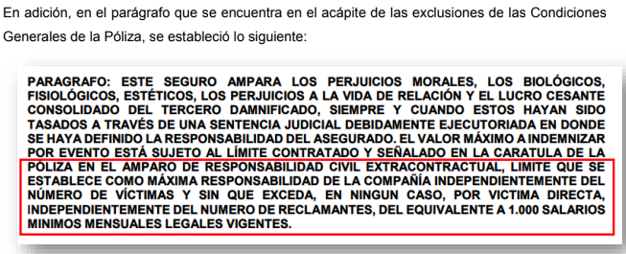

* La victima presentó a HDI una Solicitud de indemnización: Radicada el 5 de julio 2022, se confirmó recepción y numero de radicado el 12 de julio 2022.

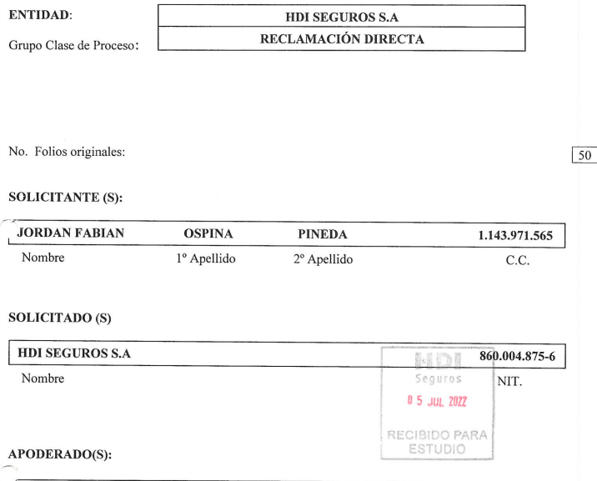

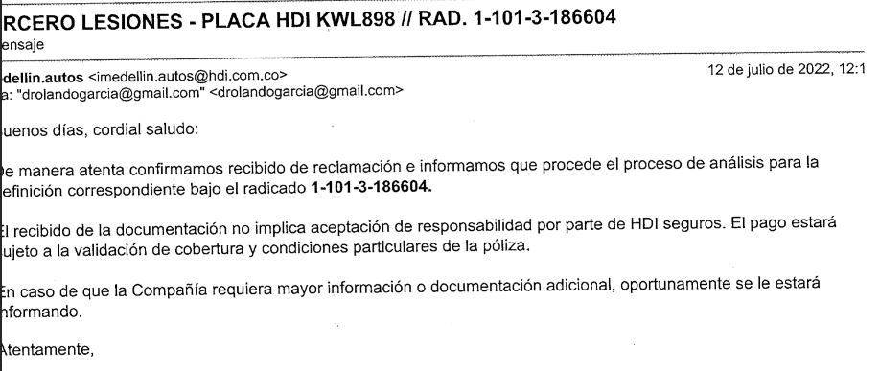

* Objeción por HDI: 20 julio 2022

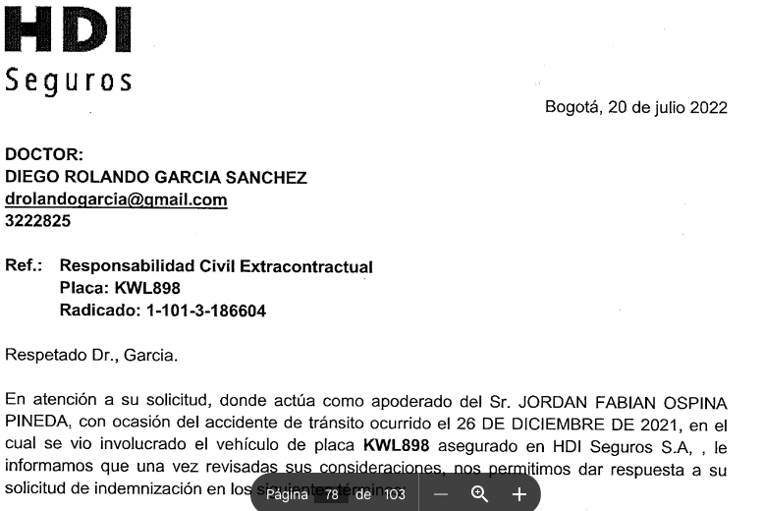

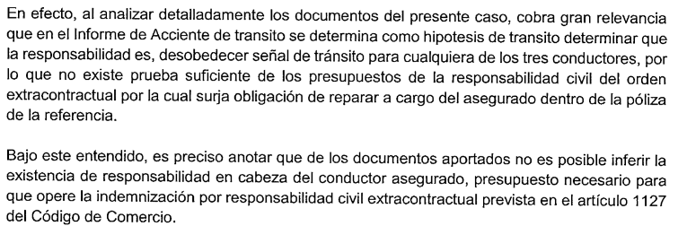

* Conciliación pre judicial: 19 septiembre 2022
* NOTA FRENTE A LUCRO CESANTE: En la caratula de la póliza y en el parágrafo de las exclusiones se hace referencia al amparo del lucro cesante consolidado (es decir no se incluyó el lucro cesante futuro)

